河北省工业和信息化厅 | 文件
河北省住房和城乡建设厅 | 文件
河北省科学技术厅 | 文件

冀工信原〔2020〕21号

河北省工业和信息化厅
河北省住房和城乡建设厅
河北省科学技术厅
关于印发《河北省被动式超低能耗建筑产业
发展专项规划（2020－2025年）》的通知

各市（含定州、辛集市）人民政府，雄安新区管委会，省有关部门：
为贯彻落实习近平总书记“坚决去、主动调、加快转”重要指示精神，推动我省产业转型升级，提升环境质量，三部门联合制定了《河北省被动式超低能耗建筑产业发展专项规划（2020－2025年）》，现印发你们，请认真抓好贯彻落实。

河北省工业和信息化厅 河北省住房和城乡建设厅

河北省科学技术厅
2020年1月13日

河北省被动式超低能耗建筑产业发展
专项规划（2020－2025年）

被动式超低能耗建筑是指适应气候特征和自然条件，通过被动式技术手段，采用保温隔热性能和气密性能更好的围护结构，运用高效新风热回收技术，合理利用可再生能源，以更少的能源消耗提供更舒适室内环境的建筑。被动式超低能耗建筑产业包括被动式超低能耗建筑及其引领带动的关联延伸产业，具有产业覆盖面广、产业链条长、产品附加值高等特点，是极具发展潜力的产业。为全面贯彻落实省委、省政府决策部署，加快推动我省被动式超低能耗建筑产业高质量发展，特制定本规划。

一、发展现状

（一）发展形势
被动式超低能耗建筑相关概念起源于上世纪80年代，德国等国家相继提出了被动房、近零能耗建筑、（净）零能耗建筑等概念，目前德国、挪威、加拿大、美国、日本等国家在相关领域形成了领先的技术优势。我国将被动式建筑作为建筑领域“推动能源消费革命，控制能源消费总量”的重要抓手，住建部《建筑节能与绿色建筑发展“十三五”规划》提出，到2020年，建设超低能耗、近零能耗建筑示范项目1000万平方米以上。据不完全统计，目前全国被动式超低能耗建筑项目199个，分布于23个省市，总建筑面积超过500万平方米，已成为全球发展最快的国家之一。我省发展被动式超低能耗建筑起步较早，全国第一座被动式超低能耗居住建筑和公共建筑均在我省，规划建设面积120万平方米的高碑店列车新城将成为全球规模最大的超低能耗建筑社区。截至目前，我省累计竣工建筑面积55.52万平方米，在建面积261万平方米。
被动式超低能耗建筑及其关联产业发展契合了新时代高质量发展理念，是进一步推进建筑节能、产业转型升级、保护环境和实现可持续性发展的关键举措，在拉动内需、扩大消费等方面具有十分重要的意义。目前，被动式超低能耗建筑及其关联产业正处于方兴未艾、大力推进阶段。

（二）产业基础
被动式超低能耗建筑与传统建筑相比，节能效果达到90%以上。主要在于其专有的部品部件、建造过程及运维服务。专有部品部件包括：保温材料、防水材料、被动门、被动窗、外遮阳系统、能源环境一体机和新能源材料等。除防水透气膜、隔水透气膜依赖进口外，高碑店市被动式超低能耗建筑集成系统技术产业集群，是我省唯一具备生产上述产品能力的产业集群。据不完全统计，截至2019年11月底，满足被动式超低能耗建筑标准的产品销售收入为7.7亿元，占全国销售总额的61%，居主导地位。
据测算，被动式超低能耗建筑材料、部品、相关设备等综合成本为3850元/平方米（含基础建设材料）。按照我省316万平方米的建筑面积计算，将实现产值122亿元。
被动式超低能耗建筑的兴起带动了关联产业快速发展。截止2018年底，我省全产业链产值约1950亿元，其中制造业规模以上工业企业660家左右，产值约1400亿元；石家庄、廊坊、唐山、沧州、保定等地区相关产业基础较好，形成系统集成技术、节能门窗、保温材料、新型墙体、防水材料、玻璃深加工等产品为主导的产业集群。一大批行业龙头企业快速成长，为我省发展被动式超低能耗建筑产业奠定了较好的基础。

（三）机遇和挑战
1. 被动式超低能耗建筑产业面临良好机遇。一是巨大的市场将全面启动。目前我国城镇每年新增建筑面积约16-20亿平方米，既有建筑面积超过500亿平方米，约70%以上属于高耗能建筑，亟需改造，被动式技术应用潜力巨大。同时，雄安新区规划建设、北京城市副中心和大兴国际机场临空经济区的配套建设，将释放千亿级规模的节能建筑市场。二是政策的促进效应将集中释放。自2012年起，国家相继颁布一系列鼓励政策，19个省市相继出台了推进的实施办法和评价标准，我省石家庄、保定、张家口、承德、邢台等市出台了具体的激励被动式建筑发展的措施。这些政策措施效应的持续释放，必将推动产业迅猛发展。三是厚实的产业积累将带来突破。建筑建材行业在我省是优势产业，在建筑材料、门窗系统、新能源产业等领域有一批具有竞争力的产业集群和龙头企业。随着我省产业转型升级推进力度加大，质量技术标准体系提升，必将极大促动这些集群和企业高质量发展步伐。
2. 被动式超低能耗建筑产业发展面临一些挑战。从政策方面看，国家和省级层面支持被动式超低能耗建筑发展的政策体系尚不完善，主要体现在：标准制定、土地供给、财税保障、金融服务、人才培养、统计监测、对外合作、项目审批等方面尚未有系统性政策出台。从建筑方面看，一是认知度较低、规模较小，全国“十三五”规划目标仅1000万平方米，我省行业规模居全国首位，但也仅有300万平方米左右；二是建设成本偏高，与一般建筑相比，被动式超低能耗居住建筑建设成本高600余元/平方米，公共建筑建设成本高1000余元/平方米；三是质量监管体系需进一步完善，面对建筑业转型升级的新形势，特别是精细化施工提出的新要求，质量监管体系还没有做好充分准备。从关联产业看，一是产品品质较低，我省大多产品仍处于满足一般建筑层级，满足被动式技术和标准的产品占比低；二是研究基础薄弱，防水材料、气密性材料、防水隔汽膜和透汽膜系统等关键性技术和部品的自有知识产权密度偏低；三是产业协同不足，尚未形成研发设计、建造施工、产业跟进、运营维护于一体的协同生产系统集成方案。

二、总体要求

（一）指导思想
以习近平新时代中国特色社会主义思想为指导，全面贯彻党的十九大精神，认真落实习近平总书记“坚决去，主动调，加快转”的重要指示精神和省委、省政府决策部署，坚持以供给侧结构性改革为主线，牢牢把握被动式超低能耗建筑发展机遇期，着力提高全产业链现代化水平、建立全产业链竞争优势，着力培育集研发、生产制造、展示于一体的产业集群，走出一条商业发展持续化、建筑业规模化、制造业品质化、服务业标准化的被动式超低能耗建筑产业发展新路径，形成示范基地带动、龙头企业引领、重点集群支撑的产业发展新格局，打造我省绿色低碳发展的新支柱产业，引领建筑业及相关产业高质量发展，努力建成全国领先、国际一流的被动式超低能耗建筑产业基地，为新时代全面建设经济强省、美丽河北提供有力支撑。

（二）基本原则
1. 坚持政府推动，市场主导。加大政府引导力度，营造产业健康发展的政策生态。发挥市场在资源配置中的决定性作用，吸引更多优质资源汇集，形成产业自主良性发展的新模式。
2. 坚持扩大规模，品质提升。全面推进被动式超低能耗建筑规模化发展，扩大关联产业市场份额。深化供给侧改革，着重提升产品品质，提高产业链韧性。
3. 坚持创新驱动，标准引领。聚焦被动式超低能耗建筑标准，带动相关材料标准、建筑施工企业标准，不断完善标准体系。立足突破与被动式超低能耗建筑直接相关的关键技术、材料制约瓶颈，实施技术攻关，支持企业从跟跑者成为行业领跑者、技术引导者、标准制定者，提升国产化水平。
4. 坚持产业联动，重点突破。聚力全产业链系统集成，推进全领域、全生命周期产业协同配套。着力从关键共性技术、主要产业链节点和重点龙头企业方面寻求突破，以点带面，活跃全局。
5. 坚持开放合作，巩固优势。加大市场开发力度，探索整合国内外优质产业资源，在细分市场建立有全球影响力的竞争优势。依托产业优势，加强顶层设计，打造全国领先、国际一流优势产业。
（三）发展目标
到2025年，全省被动式超低能耗建筑产业实现高质量发展，产业创新能力和竞争力全面提升，成为重要的特色新兴产业，基本形成布局合理、产业集聚、技术领先、品质优良、特色鲜明的现代化产业链体系，初步建成全球最大规模的全产业链基地。被动式超低能耗建筑建设项目面积年均增长20%以上，力争达到900万平方米以上。全省全产业链产值年均增长25%以上，力争达到1万亿元左右。
第一阶段（到2021年底）：被动式超低能耗建筑建设项目面积达到500万平方米以上，全产业链产值力争达到4000亿元左右，被动式超低能耗建筑成本大幅降低，重点产业链节点产品标准体系基本建立，龙头企业研发投入强度明显提高，产值超100亿元产业集群达到5个以上。
第二阶段（到2023年底）：被动式超低能耗建筑占新建建筑比例明显提高，建设项目面积达到700万平方米以上，全产业链产值力争达到6300亿元左右，重点产业链节点产品质量达到国内领先水平，关键环节创新研发体系基本建立，集群规模效应初步显现。
第三阶段（到2025年底）：被动式超低能耗建筑建设项目面积达到900万平方米以上，全产业链产值力争达到1万亿元，全产业链、全生命周期的质量追溯体系基本建成。全产业链规模以上企业研发机构全覆盖，重点龙头企业研发投入强度达4%左右，在行业中居领先地位；市场核心竞争力明显提高，产值超100亿元产业集群达到10个以上。省级以上单项冠军企业达到15家以上，专精特新企业30家以上。

三、主要任务

（一）加快打造“3480”全产业链体系
从建造全过程和全生命周期角度出发，以被动式超低能耗建筑为核心，发挥被动式技术对其上下游产业的带动作用，实施改造和提升，建立由生产、建造和运维等3个维度4个层级80个细分行业组成的“3480”被动式超低能耗建筑全产业链体系。一是积极发展上游生产链条，包括结构材料、装饰材料、专用材料和设备部品等4个门类制造业产业50个细分行业，夯实产业链发展基础。二是大力发展中游建造产业链条，包括工程设计、咨询、监理、软件开发等8个细分行业组成的技术服务业产业和由建筑施工、装饰等8个细分行业组成的建筑业产业，为超低能耗建筑提供全面技术支撑。三是大力发展下游运维产业链条，包括智慧运维和静脉产业14个细分行业，推进产业链条的全生命周期闭环运行，提高行业资源利用效率和环境友好程度。
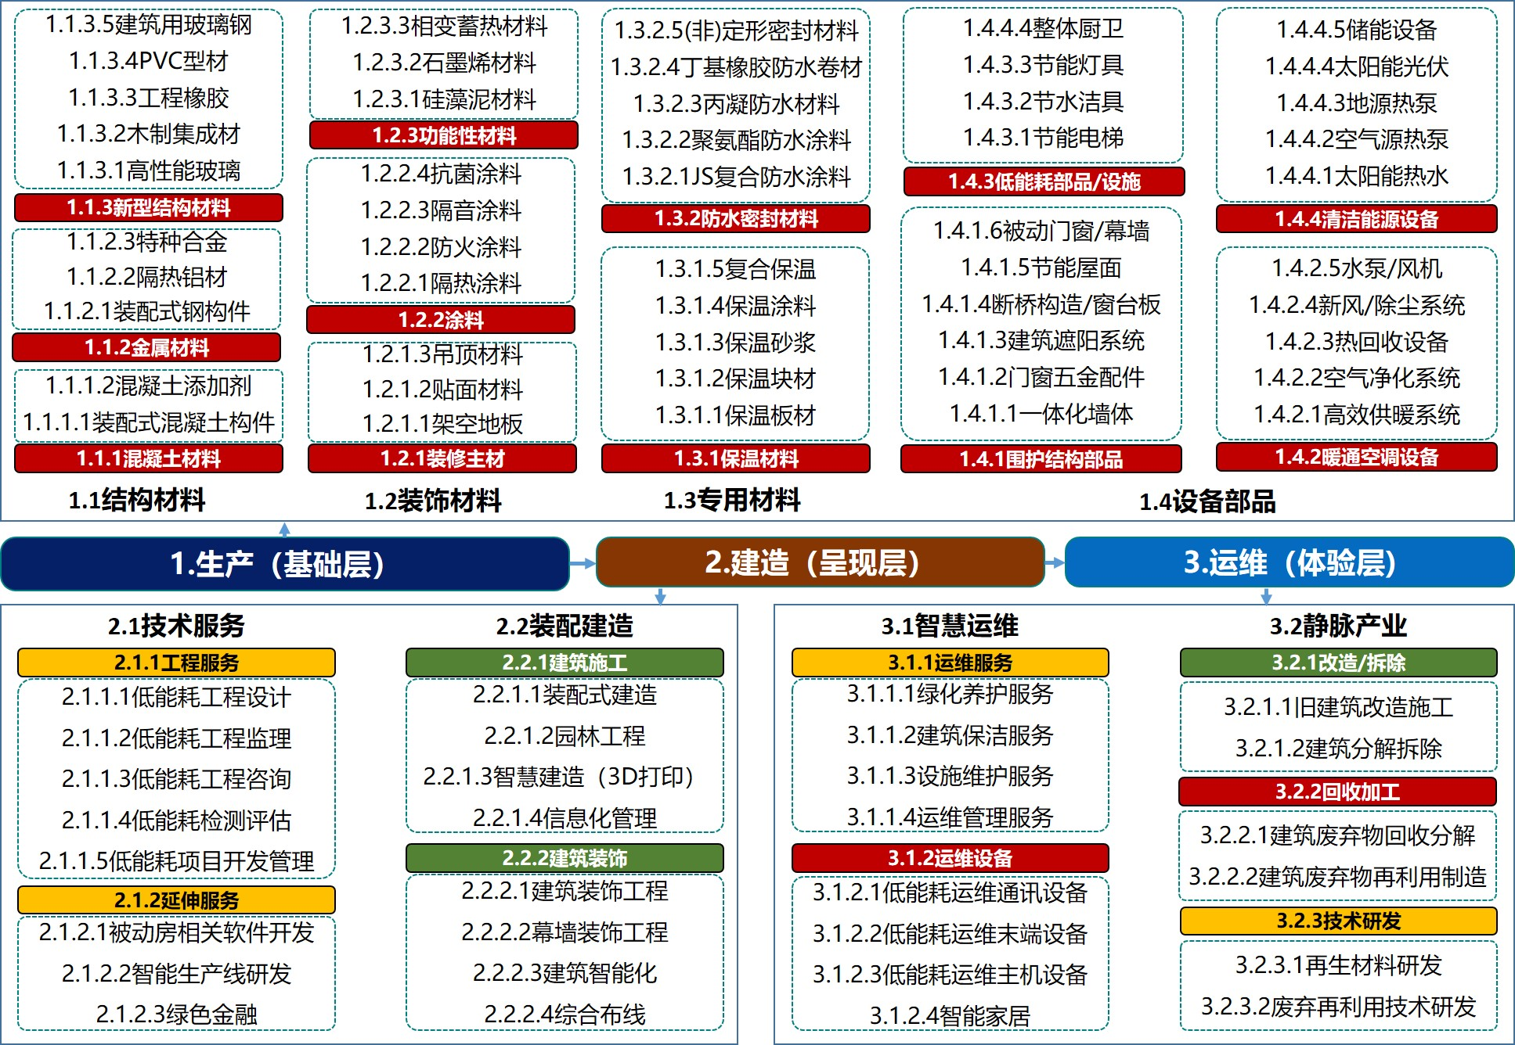
针对我省目前被动式超低能耗建筑产业链薄弱环节，重点开展以下几个方面工作：
1. 提高产业链条生产环节产品质量
积极对接国内外被动式超低能耗建筑需求，引导被动式门窗、断桥隔热部品、防水密封材料、五金构件、高性能玻璃、金属型材等传统建筑材料和部品的升级换代，提高产品质量和深加工率，提升产品档次和附加值。重点发展高效储能、太阳能光伏、地源热泵、空气源热泵等可再生能源设备以及水泵/风机、热回收设备、空气净化设备等被动式超低能耗建筑衍生设备，扩大产业规模，做大做强产业链。到2025年，生产环节产值力争达到7600亿元左右。
（1）结构材料
强链：围绕被动式超低能耗建筑发展需求，促进玻璃、装配式钢构件、隔热铝材、装配式混凝土构件等传统建材产业的技术升级，着力提高产品质量和性能。
延链：提高传统建材产品深加工率，提高产品附加值，重点发展中空玻璃、镀膜玻璃、特种合金、工程橡胶、建筑用玻璃钢和PVC型材等新型材料产业。
补链：加强钢材、木材防腐基础研究，提高建筑寿命，大力发展装配式钢结构，因地制宜发展木结构，加快推动建筑工业化。
（2）装饰材料
强链：进一步强化现有各种装饰材料产品优势，支持龙头等企业加大研发力度，开发满足超低能耗建筑需求的新型涂料产品，减少室内污染。
延链：提高各种装饰材料性能，满足被动式超低能耗建筑高保温性、高气密性的要求。
补链：积极对接中国建材科学研究院、清华大学、中国建筑科学研究院等国内知名材料研发机构，围绕被动式超低能耗建筑要求，加快联合研发包括相变蓄热材料、硅藻泥材料等在内的新型装饰材料，提高建筑品质。
（3）专用材料
强链：进一步强化保温材料、防水材料优势，鼓励支持重点企业提高创新能力和生产规模，增品种、提品质、创品牌。
延链：重点发展岩棉制品、玻璃棉制品以及保温轻质墙体的工厂化预制，发展保温结构一体化技术，提高施工效率。
补链：推进包括石墨烯在内的新型高性能保温材料、防水隔汽膜、防水透汽膜等防水密封材料研发，重点研发真空绝热板、石线石保温材料以及防水透汽膜、预压膨胀止水带等产品。
（4）设备部品
强链：进一步强化节能门窗、可再生能源和通用设备优势，发挥优势企业的示范带动作用，支持优势企业进一步加强超低能耗建筑门窗、幕墙和遮阳系统技术创新和自主研发，整体提升我省设备部品质量水平。
延链：发挥在五金配件方面的优势，依托高碑店节能门窗生产基地和永年标准件产业集群等优势，延伸产业链条，提高产品质量，构建被动门窗用优质五金配件生产体系和能力。
补链：加强新风系统（带热回收和空气净化功能）和环境一体机设备研究，提高产品质量和知名度，着力扩大市场规模和市场占有率。
专栏1 重点发展产品
被动窗。按照国际被动房最高标准，整窗的保温系数为：≤0.7，气密性8级，抗风压9级（P3≥5.0）。加强节能副框系统、预压膨胀棉、防水膜、透气膜、窗台板等多个产品，以及独特的外挂式安装方式于一体的集成系统研究。不断完善PVC、木、多腔室断桥铝合金型材和LOW-E玻璃或低辐射镀膜、三璃两中空玻璃、真空玻璃应用。
被动门。按照国际被动房最高标准，整门的保温系数为：≤0.7，气密性8级，防火级别乙级，防盗级别甲级。不断提升被动门的密封、保温、隔音、防火、防盗、解决室内负压功能。
带热回收与交换的新风系统（环境一体机）。不断提升环境一体机为室内输送新鲜空气和除霾净化功能，满足保持室内恒温、恒湿、恒氧、恒洁的舒适健康环境的要求。实现滤芯热交换率＞85%；电机平均功耗＜10度电/100平米建筑/日。
石墨聚苯板保温系统。满足被动式超低能耗建筑保温需求，针对不同气候条件，研究融入不同配比的石墨烯，达到最佳保温效果。实现导热系数≤0.032，阻燃B1级。
防水隔汽膜和防水透气膜。满足耐温：-200°C至350°C；耐腐、耐候、无毒的标准要求，加强科学攻关或技术引进步伐，推动产品的国产化，摆脱进口依赖。
特种五金。不断提高被动式门窗五金的国产化率。实现门和窗扇开启的抗疲劳测试＞50万次时，框扇间隙＜0.15mm以确保完好的气密性，使用生命周期＞50年。
被动门窗专用胶条。不断提高被动式门窗专用胶条的国产化率。被动式门窗胶条物理数值达到以下指标：拉伸强度＞15；拉断伸长率＞350；耐候：-40°C至100°C。
2. 提升产业链条建造环节技术水平
加快新技术、新工艺、新产品的评估认证和推广，以建筑节能、绿色建筑、装配式建筑为重点，提升上游研发、设计、咨询，中游开发、施工、装修、景观，下游标准建立与检测的被动式超低能耗建筑建造产业链技术水平。
建筑服务业领域，重点发展低能耗工程设计、认证、检测、咨询、监理等建筑咨询和技术服务产业和教育培训产业；施工建造领域，重点培育装配式建造、3D打印机械与材料、工地信息化管理、智慧建造软件研发等企业，打造集设计、采购、施工一体化的工程总承包（EPC）产业；被动式超低能耗建设领域，积极探索多种绿色金融支持模式，助力突破被动式超低能耗建筑建设成本瓶颈。到2025年，建造环节产值力争达到2200亿元左右。
- 技术服务
强链：进一步强化在被动式超低能耗建筑工程设计、工程咨询和监测评估方面的优势，通过与国内外专业科研机构合作，提高河北省建筑科研机构在被动式超低能耗建筑设计、咨询、检测等方面的专项技术能力。
延链：强化低能耗项目开发管理、低能耗工程监理等新型产业，通过与奥地利蓝拉集团、德国格屋集团等国际领先企业的交流合作，拓展产业链新发展方向。
补链：对接清华大学等行业领军科研机构，推动智慧建造软件开发。与国内外知名金融专业机构合作，探索培育和发展现代绿色金融产业的路径。
- 装配建造
强链：进一步强化园林工程、建筑与幕墙装饰、综合布线等产业优势，提升被动式超低能耗建筑集成开发能力。
延链：加快打造装配式建造、建筑智能化等新型产业，引入国内外优势企业的最新研发成果，提升被动式超低能耗建筑建造活动中装配建造和智慧建造水平。
补链：积极引入3D打印、建造机器人、信息化管理等智慧建造领域新产业，鼓励有条件的龙头企业持续推进建筑机器人领域的研究，主动对接国内建筑机器人研发领先机构，围绕被动式超低能耗建筑的建设，推动建筑机器人的技术迭代和产品升级。
专栏2 重点发展技术和领域
完善集成系统。根据被动式超低能耗建筑是一项涵盖设计与施工、核心产品、运营维护于一体的高科技集成系统的特点。鼓励龙头企业、优势企业加大研发投入，不断完善条件，建立省级以上重点实验室、技术创新中心、国家被动房研究院、国家被动房认证中心、全国被动房标准化委员会、国家被动房专家咨询委员会等一大批科技创新平台，形成标准制定、人才培养、技术咨询、智能制造、监督监理、综合认证等全生命周期创新支撑体系。不断完善优化被动式超低能耗建筑集成系统，打造成知名产品，探索被动式超低能耗建筑在不同建筑类型、场景下的推广应用。
加强人才培养。针对被动式超低能耗建筑专业人才和技术人才匮乏的现状，充分利用现有国内外职业教育资源，加大教育培训力度，全方位培养建筑节能领域的技术研发、设计、监理、施工、生产、管理等方面的国际化人才，夯实产业发展的技术基础。
搭建交流合作平台。以成功举办第23届国际被动房大会为契机，总结成熟经验，建立完善被动房大会定期会展机制，举办中国（保定）国际被动房博览会，以展会搭建国际产业、技术、信息交流合作的平台，推动全球技术要素、产业资源在高碑店聚集，促进先进技术成果的落地转化与推广应用。支持高碑店规划建设国际会议会展中心，为国际业务合作交流、国际市场开发、先进技术引进提供优质环境保障。
3. 提升产业链条运维环节服务水平
加快搭建被动式超低能耗建筑信息化运维管理平台，推行物业缴费、小区公告、投诉保修、楼宇自控系统、电子办公系统以及其他重要设施智能系统建设，带动智慧感知、物业通讯、运维互联等智慧运维产业发展。建立信息化物业产业联盟，推动企业内部资源开放，推动物业管理配套升级，实现信息化物流技术和人才的“共建、共享、共赢”。推动拆除再利用技术研发，发展旧建筑改造服务、建筑分解拆除施工、建筑废弃物清洁转运、建筑废弃物回收分解与再利用制造等静脉产业，全面提升被动式超低能耗建筑的全生命周期产业支撑。到2025年，运维环节产值力争达到200亿元左右。
- 智慧运维
强链：进一步强化在园林绿化养护、建筑保洁、场地设施养护、运维管理服务等领域优势，引入国内领先物业服务企业，鼓励和引导我省物业服务企业在被动式超低能耗建筑与社区运维领域，做出特色，逐步构建兼具生活性和生产性双重特征的现代物业服务体系。
延链：强化低能耗运维通讯设备、互联设备等新型产业，围绕绿色建筑和被动式超低能耗建筑特点，紧跟智慧运维最新趋势，通过与国内外智慧运维产品和服务领先企业的合作，发展我省智慧运维产业。
补链：围绕被动式超低能耗建筑使用特征和特殊需求，积极引入国内外智能家居供应商，通过技术合作等方式，培育并打造我省智能家居品牌，促进我省智能家居产业的发展。
- 静脉产业

补链：借鉴包括德国、日本、美国在内的静脉产业先行国家发展经验，鼓励再生资源企业将建筑废弃物纳入生产体系，并逐步形成建筑废弃物再生研究、回收、转化、产出完整体系，同时加快旧建筑改造服务、拆除再利用技术研发等新型产业。
专栏3 重点发展领域
运维管理。根据被动式超低能耗建筑“一次性投入”特点，强化建设单位服务能力和水平，建立长效保障机制，提升消费者信心，扩大市场。鼓励研发、建设单位和物业服务企业，积极探索建立适合的运维管理模式，在被动式超低能耗建筑与社区运维领域，做出特色，逐步构形成现代物业服务体系和标准。

（二）优化产业布局
从打造全产业链出发，进行“一区三基地多支撑”产业布局。
一区：雄安新区被动式超低能耗建筑应用核心示范区。吸纳国际建筑节能领域最先进的理念和标准、技术和方法，推动超低能耗建筑在雄安新区的实践和发展，走出一条未来城市低碳发展的全新路径，为高质量发展提供全国样板，为世界城市建设提供中国方案。
三基地：石家庄被动式超低能耗建筑产城融合发展示范基地。充分发挥石家庄市示范项目多、产业链条长、产业规模大、关联企业集中等优势，打造以建筑带动产业发展、以产业促进城市发展、以建筑提升市民生活品质的建筑、产业、城市三位一体、融合推进的发展样板。保定被动式超低能耗建筑全产业链示范基地。充分发挥高碑店及周边区域国家建筑节能产业基地、高碑店列车新城社区的产业发展和示范带动作用，依托保定在被动式超低能耗建筑系统集成技术、光伏、建筑辅材等领域的产业集群优势，积极对接京津设计、运维产业，聚焦薄弱环节，加大招商力度，鼓励探索产业集成发展、协同创新路径，打造区域全产业链发展样板。唐山装配式超低能耗建筑产业示范基地。依托唐山装配式建筑产业集中、工业设计能力突出、装备产业智能化水平高的优势，完善标准体系，探索被动式超低能耗建筑工厂化生产新路径，打造被动式超低能耗建筑新的建设模式样板。
多支撑：围绕全产业链条，聚焦细分行业，强弱项、补短板，保需求、提品质，集中要素资源分类推进特色产业集群发展。重点发展壮大石家庄技术服务、高碑店被动式超低能耗建筑集成系统技术、大城保温材料、任丘新型型材、广平铝材深加工、沙河玻璃精深加工、唐山北部装配式建筑、承德双滦区建筑构件材料等一批产业集群。到2025年，产值超100亿元集群达到10个以上。
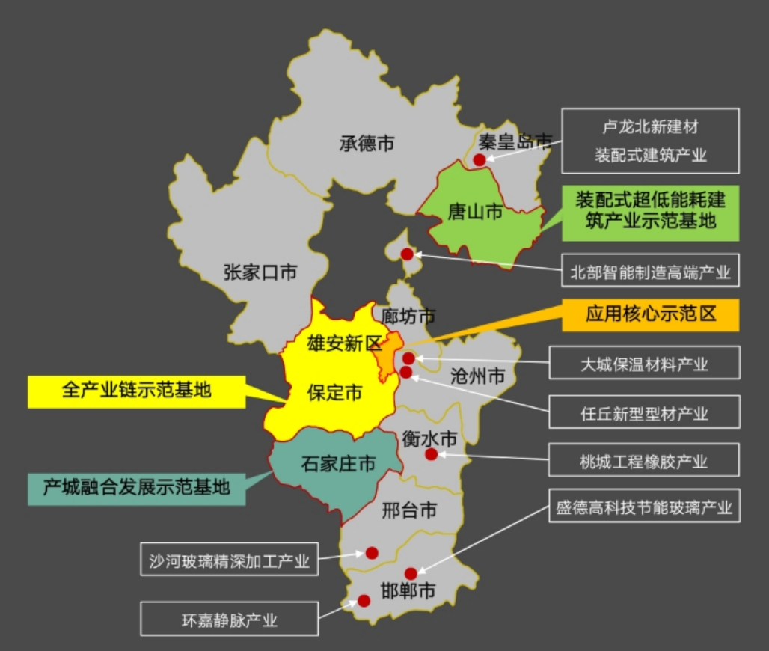
专栏4 产业集群规模倍增工程
围绕被动式超低能耗建筑全产业链条，以省重点特色产业集群为主，重点发展石家庄技术服务、高碑店被动式超低能耗建筑系统集成技术、大城保温材料、任丘新型建材、沙河玻璃深加工、唐山北部装配式建筑、承德双滦区建筑构件材料等产业集群。
专栏5 领军企业培育工程
培育60家左右领军企业。聚焦全产业链重点环节和重点产业集群，培育15家以上龙头企业；对防水隔气膜、防水透气膜、预压膨胀密封带、玻璃间隔条等市场需求量较小，产品技术水平要求高、严重依赖国外进口的产品，加大技术研发或引进消化吸收力度，定位潜力企业，培育15家单项冠军；在细分行业中打造30家以上配套能力强、技术领先、品牌知名度较大的专精特新企业。扶持奥润顺达成为世界级被动式超低能耗建筑产业旗舰企业。
专栏6 超低能耗建筑产城融合示范工程
充分发挥高碑店列车新城项目的示范作用，向市场和全产业链提供绿色智慧海绵城市建设理念、研发设计和建设标准、新型产品应用等试点示范，打造省内乃至全国的典型样板，通过示范项目推动建立超低能耗建筑建造标准，形成可推广、可复制的发展经验。同时，在石家庄、唐山建成一批被动式超低能耗建筑、高星级绿色建筑、海绵城市建筑等多种技术集成的绿色建筑社区典范，在规模化发展中起到示范引领作用。

（三）提高产业发展支撑能力
建立自主创新体系。支持龙头企业建设省级以上制造业创新中心和技术创新中心，推动实现全产业链规模以上企业研发机构全覆盖。
加强共性技术研发平台建设。聚焦密封材料、防水材料、保温材料、能源环境一体机等关键共性技术，全方面提升产业链基础创新能力。在重点产业集群建设研发、中试、检测、信息、推广、交易等一体化的创新平台和支撑体系。鼓励上下游创新平台开展合作研究，实现产学研用融通发展，促进新技术、新产品、新业态、新模式的市场应用。到2025年，全产业链产业集群实现公共技术服务平台全覆盖。
专栏7 关键共性技术攻关工程
聚焦全产业链中核心零部件、关键基础材料、先进技术工艺和产业技术基础等发展短板，以替代进口、提升品质为主攻方向，围绕密封材料、防水材料、保温材料、能源环境一体机、高品质施工等领域开展攻关行动，重点开展超低能耗建筑技术的基础研究、应用研究以及前瞻高新技术研究。到2025年关键基础部件替代进口，创建10家产业技术基础公共服务平台。
推行行业“领跑者”行动。在全产业链强化“技术为王、标准至上”理念，鼓励龙头企业主持制定或参与制定行业标准，通过重点企业协同制定地方标准、团体标准，建立全产业链条的系列标准族，升级产业链标准体系。以标准引领发展，打造一批“第一”“唯一”产品和具有影响力的自主品牌。在全产业链、全产业生命周期建立质量追溯系统，建设品质产品供应基地。
建立产业联盟。打破行业、区域、国别界限，推动建立全产业链龙头企业引领带动、企业间协同合作、产业链上下游产品配套的全产业链产业联盟，共同拓展发展空间，实现企业优势互补，提高产业竞争力。
完善质量监管体系。强化被动式超低能耗建筑设计、施工和竣工验收全过程监管，确保建筑质量。加强被动式超低能耗建筑所需建材产品的质量监管，提升产品质量水平。
（四）推动产业快速成长
加强国际合作。加大国际市场开发力度，围绕被动式门窗、能源环境一体机、保温系统等，探索整合全球优质资源，做强产品研制、技术研发产业链。鼓励产业链企业开展收购、并购与重组，带动上下游产业发展。支持优势企业并购全球行业单项冠军和隐形冠军企业，引导国际领先技术、高端产业向我省聚集。
深化技术合作。依托国家企业技术中心、国家幕墙门窗建材监督检验中心、清华大学建筑设计研究院等创新平台，加强与国际国内知名研究机构合作，提升被动式超低能耗建筑研究、开发、推广、工程咨询、监理、项目管理、检测等服务能力和水平。
促进产业融合。支持龙头企业向上下游产业渗透、延伸，鼓励制造业企业由单纯产品供应商向设计、制造、产品和运维服务等一体化方案提供商转变。不断扩大被动式超低能耗建筑全产业链产品、部品的标准化设计范围，提升工业化建造集成能力，实现与装配式建筑的有机融合，推进工厂化生产模式，提升标准化作业能力和施工速度，降低建设成本。
专栏8 产业合作平台示范工程
1.以保定市全产业链示范基地为依托，举办被动式超低能耗建筑（绿色建筑、装配式建筑）产业国际博览会暨建筑产业发展高端论坛，把博览会打造成集工程设计、技术研发、产品生产、建筑施工、建筑检测、建筑认证等综合性交流合作平台。
2.以中国国际门窗城、河北门窗博物馆、国家绿色智慧建筑示范中心、高碑店•列车新城等为依托，打造高碑店被动式房屋示范城市平台和工业旅游平台。
3.定位环雄安新区地区，打造集设计研发、整屋生产、展览展示、现代物流和金融服务于一体的被动式超低能耗建筑博览园。
丰富市场供给。针对不同区域的气候特点和自然条件，以基本型被动式超低能耗建筑为依托，以满足不同市场需求为着力点，分类施策，重点开发、推广节能型、经济型、舒适型、健康型、产能型、装配型、智慧型超低能耗建筑，多路径探索建筑生产、消费模式，发挥被动式超低能耗建筑的乘数、引领效应，激发更大市场需求，带动产业更快发展。
专栏9 新型建材三品推动工程
在新型建材领域，针对被动式超低能耗建筑需求，开展“增品种、提品质、创品牌”工程，增加适销品种、提升产品品质、打造知名品牌，发展专业化、特色化产品系列。到2025年，城镇新建建筑中新型建材应用率达到90%，绿色建材应用率超过50%。
创新发展模式。积极推动城镇被动式超低能耗建筑从单体示范试点、小区连片建设向大规模建设发展，持续推进既有居住建筑节能改造，探索适合气候条件、居民生活习惯的改造技术路线。鼓励农村新建、改建和扩建的居住建筑按《农村居住建筑节能设计标准》、《绿色农房建设导则》等进行设计和建造，引导政府投资的农村公共建筑、示范村镇农房按照被动式超低能耗建筑标准建设。积极推进“被动房+旅游”模式，特别是把被动式超低能耗建筑与特色小镇、特色民宿建设结合起来，探索新的市场拓展路径。
专栏10 节能建筑示范下乡工程
结合实施乡村振兴战略，综合考虑不同区域气候条件、传统习俗、农房建筑结构安全和农户经济承受能力等因素，探索多种推广模式，注重被动式阳光房、绿色节能技术设施与农房的一体化设计，因地制宜推广农房现代建造方式。鼓励市民下乡，打造旅游+建筑的深度融合体，带动农村产业链发展。

（五）促进全产业链数字化转型
全面推进“互联网+”被动式超低能耗建筑产业，打造产业提档升级新生态。
打造智慧超低能耗建筑新样板。以石家庄、唐山、保定、雄安新区为重点，围绕楼宇自控、智慧照明、房间自动化等智慧建筑关键环节，加大智慧建筑推进力度，打造智慧建筑新样板，带动相关产业发展。加快建筑信息模型（BIM）技术和平台软件推广应用，推动被动式超低能耗建筑在规划、概念设计、细节设计、性能分析、构件预制、4D/5D施工、施工物流、运营维护、拆除翻新等全生命周期实现信息化。
发展网络化协同生产。支持大型制造类企业采购销售平台向行业电子商务平台转型，提高企业供应链协同水平。发展网络化协同制造新模式，加快产品研发、设计、制造、销售、采购、管理、维修等生产经营环节的产业链协同，建设网络化企业集群。建设基于产业协同发展的全产业链信息智能化共享平台，促进价值链、企业链、供需链和空间链的有效对接，实现资源最优化配置。
专栏11 推行领军企业全部上云工程
加快构建面向产业链的云化设施，通过推动领军企业上云，实现企业内综合集成应用和企业间业务协同，促进个性化定制、智能化生产、网络化协同、服务化延伸等新模式应用，引领带动其他中小企业上云上平台，依托云上资源实现数字化转型。

四、保障措施

（一）加强组织推动
省工业和信息化厅、省住房和城乡建设厅、省科学技术厅牵头建立省级被动式超低能耗建筑产业发展协调联动机制，根据职能分工，共同推进专项规划实施和工作督导落实。省工业和信息化厅牵头负责全产业链制造业环节工作的督导和落实，省住房和城乡建设厅牵头负责全产业链建筑业环节工作的督导和落实，省科学技术牵头负责支持被动式超低能耗建筑产业科技创新工作，其他相关省直部门围绕规划目标和任务，研究推进政策，制定落实方案。重点市建立适合本地被动式超低能耗建筑产业发展的工作推进机制，制定具体实施方案和政策措施。支持被动式超低能耗建筑全产业链上下游各类协会、学会、商会等社会组织发展，加强行业自律、规范行业发展。

（二）强化政策支持
建筑方面，对符合被动式超低能耗建筑相关标准要求的项目在项目审批、土地供应等方面给予优先支持、及时核发办理规划、建设、开工等许可证和手续，竣工后及时组织验收。在财政、金融、建筑规划许可等方面制定操作性强的政策，全面落实税收优惠政策。加强京津冀协同合作，加快相关协同地方标准制定。
产业方面，不断完善从设计施工到核心产品、运营维护全产业链的标准规程，强化设计标准、施工标准、建材标准、验收标准、评价标准的衔接。发挥财政资金的政策导向作用，及时调整政策实施重点和方向，创新对被动式超低能耗建筑及相关产业的支持方式，促进被动式超低能耗建筑及相关产业转型升级。省级产业发展资金进一步向被动式超低能耗建筑产业全产业链重点环节集聚，促进整个产业提升水平。
各地在已有政策支持基础上，进一步细化和增大各方面支持力度，加强产业政策和发展规划与财税、金融等政策协调配合，创新发展推进机制，形成省市两级政策合力。
（三）拓宽融资渠道
引导设立被动式超低能耗建筑发展类基金。探索政府+资本+用户的发展模式，吸引社会资本深度参与开发建设超低能耗建筑。探索利用合同能源管理、既有建筑新增房屋产权融资等商务合作模式，在居民零投资情况下实现节能改造及设备升级，改善老旧小区居住条件。

（四）厚植人才队伍
推动重点企业与高等院校、专业院所的合作，以培育工程师和高级技师等为重点，定向培养、引进数量充足、门类齐全、梯次有序、技艺精湛的专业人才力量。推动重点产业集群与高等职业学校合作，建立一批实训基地，定向培养专业技术工人。从行业龙头骨干、单项冠军、隐形冠军和专精特新企业中遴选企业主要负责人，组建创新型企业家培育库，培养一批具有国际视野与创新能力的企业家。

（五）加强宣传推广
充分利用广播、电视、报刊、网络、自媒体等各类媒体开展多层次、多形式的宣传、科普教育，普及被动式超低能耗建筑的节能理念。通过现场会、论坛、展会、专题报道等形式，积极宣传被动式超低能耗建筑优势、法律法规、政策措施、典型案例和先进经验，增强公众对被动式超低能耗建筑和相关技术、产品的认知和接受度，营造推广被动式超低能耗建筑的良好氛围，促进被动式超低能耗建筑产业发展。

河北省工业和信息化厅办公室 2020年1月13日印发

